

**TÉCNICO EM DESENVOLVIMENTO EM SISTEMAS**

BRUNO LUCENA ALIANO DE OLANDA

DANILO MOREIRA DA SILVA

DIEGO MARTINS ARAUJO

DOUGLAS JUSTINO DA SILVA SOUZA

ERICK NERES DA SILVA

**SOFTWARE LOJA VIRTUAL E-COMMECE**

SÃO PAULO – SP

2019

BRUNO LUCENA ALIANO DE OLANDA

DANILO MOREIRA DA SILVA

DIEGO MARTINS ARAUJO

DOUGLAS JUSTINO DA SILVA SOUZA

ERICK NERES DA SILVA

**SOFTWARE LOJA VIRTUAL E-COMMECE**

Trabalho de conclusão de curso apresentado à instituição Escola Técnica Estadual Uirapuru, como pré-requisito para o recebimento do certificado de Técnico em Desenvolvimento de Sistemas.

Orientador (a) Prof. Paulo Rogério Neves de Oliveira

SÃO PAULO – SP

2019

BRUNO LUCENA ALIANO DE OLANDA

DANILO MOREIRA DA SILVA

DIEGO MARTINS ARAUJO

DOUGLAS JUSTINO DA SILVA SOUZA

ERICK NERES DA SILVA

**SOFTWARE LOJA VIRTUAL E-COMMECE**

Monografia aprovada como requisito parcial à obtenção do certificado de Técnico em Desenvolvimento em Sistemas, Curso de Especialização em desenvolver Sistemas, Setor de Tecnologia, Escola Técnica Estadual De São Paulo pela seguinte banca examinadora:

Prof. Paulo Rogério Neves de Oliveira

São Paulo, 2019

**GRUPO AGRADECE**

Agradecemos a Deus, pela saúde e disposição que nos permitiram a realização deste trabalho.

Aos nossos companheiros de sala e trabalhos por ter feito parte deste grupo nesse período que passamos juntos.

Dedicamos aos nossos familiares por ter contribuído de forma direta e indireta, na conclusão deste trabalho. Ressaltando também toda a dedicação e desempenho do corpo docente por ter nos proporcionado todo conhecimento adquirido.

**Sumário**

Lista de Ilustrações 6

Resumo 7

Abstracts 8

1. Introdução 9

1.1 Objetivo 10

1.2 Objetivos específicos 10

2. Justificativa: 11

1.1 Sobre Loja Virtual 11

2.2 Lojas virtuais conhecidas 11

2.3 Crescimento do comercial eletrônico 11

2.4 Público alvo 12

3. Desenvolvimento: 13

3.1 Levantamentos de Requisitos 13

Perguntas 13

3.2 Especificação dos requisitos: 16

3.3 Requisitos Funcionais: 16

3.4 Requisitos não funcionais: 19

3.5 Problematização 21

3.6 Estudos de Viabilidade 21

3.7 Metodologia: 22

**3.7.1 Metodologia Scrum 22**

**3.7.2 Método ágeis. 22**

**3.7.3 Método Incremental 22**

**3.7.4 Desenvolvendo o projeto (Loja virtual) 22**

4. Conclusão 23

Referências Bibliográficas: 24

Anexos: 25

A (Diagrama Caso de Uso) 25

B (Diagrama de caso de uso (include e extend)) 26

C (Cronograma) 27

D MER (Diagrama Entidade-Relacionamento) 28

E (Prototipagem) 29

F (Software) 33

# **Lista de Ilustrações**

Figura 1 – Ilustração de Venda Virtual ..............................................................21

Figura 2– Etapas da Venda Virtual....................................................................21

Figura 3– Diagrama de Caso de Uso................................................................25

Figura4 – Diagrama de caso de uso (INCLUDE E EXTEND) ....................... 26

Figura5 – Cronograma.....................................................................................27

Figura6– MER (Diagrama Entidade-Relacionamento......................................28

Figura7 – Protótipo de Escolha de Produto.....................................................29

Figura8 – Protótipo de Cadastro.................................................................... 30

Figura9 – Tela carrinho.................................................................................. 31

Figura10 – Boleto.............................................................................................32

Figura 11 – Tela inicia..................................................................................... 33

Figura12 – Tela cadastro .............................................................................. 34

Figura13 – Tela contato................................................................................. 34

Figura14 – Tela Carrinho............................................................................... 35

Figura15 – Tela Área cliente.......................................................................... 36

Figura16 – Tela Pagar................................................................................... 37

# **Resumo**

A nossa ideia de TCC é uma Loja Virtual (e-commerce). Nosso objetivo com esse e-commerce é investir nessa área de vendas virtuais pois é uma área que está muito rentável no mercado e com uma variedade enorme de extensa de lojas e sendo assim vamos embarcar nessa área para ser mais uma loja confiável e com produtos de alta qualidade.

Palavras-chave: loja virtual e e-commerce.

# **Abstracts**

Our idea of TCC is a Virtual store (e-commerce). Our goal with this e-commerce is to invest in this area of virtual sales as it is an area that is very profitable in the market and with a huge variety of extensive stores and so we will embark in this area to be another reliable store and with high-qua products Quality.

Keywords: virtual store and e-commerce.

# **1. Introdução**

O “e-commerce” como é conhecido no Brasil, teve seu início na década de 90 quando foram criados os primeiros sites na internet com o objetivo de realizar transações comerciais. Como todo início de um novo conceito, as transações com o e-commerce ainda eram bem pequenas. Mas com a mudança no perfil do mercado mundial, não demorou muito para que este novo conceito de compra e venda se tornasse a maior e mais volumosa maneira de comercializar produtos ou serviços. Através das ações do marketing, empresas do mundo inteiro aderiram a este comércio virtual e cada vez mais e mais pessoas obtiveram acesso tanto a computadores como a conectividade com rede mundial, a internet. Foram essas ações e outras variáveis que fizeram com que o e-commerce chegasse onde chegou e conquistasse cada vez mais clientes no mundo inteiro.

Com o passar dos anos mudanças tiveram que ser realizadas nas empresas para que pudesse atender a grande demanda crescente do público que aderiu a essa nova maneira de comprar e uma das mudanças mais significativas foram com respeito à logística de entrega. Clientes locais, regionais e até mesmo internacionais passaram a fazer suas compras de toda parte do mundo. No decorrer dos anos várias formas de comercializar pela internet foram sendo criadas para atender e interligar diferentes agentes, como é o caso do e-business, o e-boleto, o e-marketing e o próprio e-commerce. Todas essas ferramentas foram desenvolvidas para estreitar o relacionamento empresa-cliente, mesmo se tratando de transações entre agentes que se encontravam geograficamente distantes um do outro. Através deste trabalho de curso o tema e-commerce será abordado de maneira a apontar as oportunidades tanto para o empresário que necessita vender e entregar seus produtos, quanto para o cliente que deseja encontrar e comprar um determinado produto com toda a comodidade e segurança.

## 1.1 Objetivo

Desenvolver um sistema web de E-commerce (comercio-eletrônico), para comercializar os produtos variados como eletrônicas.

Um sistema que irá trabalhar sem estoque, tendo contato direto com os fornecedores, optou por esse modelo de e-commerce pelo fato de ser algo mais barato e não necessitar de uma estrutura de logística.

## 1.2 Objetivos específicos

Vendas de eletrônicos, os produtos serão selecionados e vendidos conforme o tipo e marca. Exposição de mercadorias, serão amostra na loja virtual que serão enviados para administrador e depois a confirmação será levada para fornecedor que será confirmada no estoque. Após ter feito o cadastro e a confirmação da compra será as entregas serão feitas pelos correios nas formas de Sedex e Pac, ao gerado o código de rastreamento da mercadoria o cliente será avisado para rastrear a sua compra.

# **2. Justificativa:**

## **Sobre** Loja Virtual

Loja virtual um meio de promover vendas de produtos online pela internet que sem precisar inicia uma loja física. Conhecida como E-commerce na tradução se chama “Comercio Eletrônico”, que faz boa parte das pessoas migrarem para esse comercio eletrônico, na maneira que as pessoas estão evoluído seus pensamentos e ações as coisas ao nosso redor estão evoluindo de um grau elevado que está se transformando a informação tecnológica cada vez mais eficazes e ágeis como a computadores, smartphones e SmartsTVs a venda online também mudou e está cada vez mais importantes para olhares dos comerciantes e iniciantes também que estão aproveitando esse meio para ganhar um dinheiro extra.

## **2.2 Lojas** virtuais conhecidas

Na pesquisa encontramos muitos sites que oferecem plataformas de comercio E-commerce, mas o custo e a manutenção são muito elevados e demanda atualizações pra que o sistema fique sempre em segurança. Algumas Loja oferecem esse tipo de serviço são: Registro BR, SECNET, Magento, WooCommerce, OpenCart, PrestaShop.

## Crescimento do comercial eletrônico

Segundo a pesquisa realizada pela Google até 2021 o comercio eletrônico vai faturamento o dobro que o mercado de lojas físicas, o mercado varejista eletrônico vem crescendo 12% ao ano, isso mostra o dobro das vendas em 5 anos, chegando a R$ 85 bilhões. Assim mostrando que nos próximos 5 anos mais 27 milhões de pessoas vão fazer sua primeira compra online num total de 67,4 milhões representando 44% dos internautas em 2021.

O levantamento foi realizado entre 14 e 22 de março deste ano, com cerca de 4.500 pessoas nas faixas etárias de 16 a 75 anos. Cada pessoa respondeu as questões sobre

os tipos de compras, nas categorias roupas e acessórios, calçados, móveis, beleza e cosméticos, livros, eletro portáteis, eletrodomésticos, artigos e roupas esportivas, televisores, computadores e periféricos, equipamentos de áudio e vídeo, tabletes, smartphones e alimentos e bebidas. De acordo com o levantamento os eletrônicos, livros e eletrodomésticos são as categorias que exercem mais influência na loja física.

Em 2021 as vendas online dos Smartphones de cada 8 vendas de 10 somando um percentual de 69% das vendas totais. Moda e calçados têm uma influência média (30%).

## **Público** alvo

O trabalho visa como público alvo todos os consumidores que busca uma comodidade na hora de fazer a sua compra sem fila sem estresses, e de qualquer lugar que tiver uma conexão à internet com a crescente evolução muitos consumidores mudaram seus hábitos consome cada vez mais nos comercio eletrônicos.

# **3. Desenvolvimento:**

## 3.1 Levantamentos de Requisitos

Perguntas **para o usuário**

1 - Você faz compra online sim ou não?

(x )sim ou ( ) não.

Se sim quais produtos você compra?

eletrônicos(X)

eletrodomésticos ()

roupas ()

tênis ()

2 - Você compraria em uma loja Virtual?

( x ) sim ou ( ) não.

Se sim quais Produtos você compra?

eletrônicos (x)

eletrodomésticos (x)

roupas (x)

tênis(x)

3 - Você venderia algum produto em uma loja virtual?

(x) sim ou ( ) não

4 - Quais as dificuldades que você vê em uma compra online?

( ) comprar e não finalizar

(x) problemas de cadastro

( ) falta de informações de produtos

(x) muita lentidão nas entregas

5 - Quantas vezes por ano você faz compras em loja virtual?

( ) 01 a 05 vez por mês

( x ) 05 a 10 vez por mês

( ) 20 por ano

6 - Quais os tipos de produtos você pesquisa em sites de compras online para comprar?

R. Eletrônicos, Roupas, eletrodomésticos, perfumes e entre outros.

7 - O que atrapalha na hora de você fazer uma compra online?

R. preenchimento de cadastros, carregamento de páginas para processo o de compra.

8 - O que você acha das entregas dos produtos?

R. Algumas lojas demorar muito para as entregas dos pedidos.

9 - Como você gostaria de fazer o pagamento das suas compras?

R. Por boleto, PayPal, PagSeguro, cartões de créditos e débitos.

**Perguntas para o contratante**

1 - Que tipo de site?

R. e-commerce.

2 - Que tipo de produtos se quer vender?

R. Eletrônicos e eletrodomésticos.

3 - Como você quer o layout e a interface?

R. Descrição dos produtos, fotos, separados por categorias, tela de cadastro, geração de relatório e campo de busca.

4 - Você quer um site limpo ou com muito anúncios?

R. sim. Com poucas propagandas.

5 - As entregas serão terceirizadas?

R. sim (x ) ou Não ( ).

6 - Você irá fazer cadastros dos clientes?

R. sim para fazer o controle dos usuários compradores

7 - Irá querer campos de busca de produtos nas páginas da loja?

R. Sim

8 - Você irá querer o envio de ofertas de produtos para os seus usuários?

R. Sim

9. Como você gostaria de fazer as formas de pagamentos?

R. boletos, e meios eletrônicos (cartões crédito e débito entre outros, pague seguro, PayPal).

10 - Como gostaria de fazer as amostras dos seus produtos na página?

R. simples e com todas as informações do produto a ser vendido.

## 3.2 Especificação dos requisitos:

O sistema irá mostrar produtos diversos em uma plataforma digital de formato (E-commerce), que será desenvolvida para o Empregador que disponibilizará os produtos para o consumidor final, vendas, Área do cliente cadastrar-atualizar-excluir, valor frete, pagamentos.

## 3.3 Requisitos Funcionais:

**[RF001] Cadastro de Cliente:**

**Prioridade:** EssencialImportanteDesejável

A loja virtual fara os cadastros de seus usuários para poder gerenciar os pedidos e vendas de produtos para os clientes.

**[RF002] Atualização de Cadastro:**

**Prioridade:** EssencialImportanteDesejável

O cliente fara sua atualização do cadastro quanto quiser mudar seus dados cadastros.

**[RF003] Exclusão do Cadastro:**

**Prioridade:** EssencialImportanteDesejável

O cliente poderá excluir seu cadastro quanto quiser, da base de dados da loja.

**[RF004] Venda de Produtos:**

**Prioridade:** EssencialImportanteDesejável

A plataforma E-commerce estar disponíveis produtos assim havendo o interesse do consumidor. O consumidor fara o pedido de compras onde ocorrerá a venda do produto.

**[RF005] Campo de busca:**

**Prioridade:** EssencialImportanteDesejável

A loja virtual disponibilizará um campo de busca para facilitar os usuários acharem os seus produtos desejáveis facilmente por categorias.

**[RF006] Amostra de produtos:**

**Prioridade:** EssencialImportanteDesejável

A loja virtual disponibilizará os seus produtos na plataforma (E-commerce), em um layout simples e moderno de amostra de produtos.

**[RF007] Entrega de produtos:**

**Prioridade:** EssencialImportanteDesejável

A loja virtual disponibilizará os seus produtos por entregas vinculadas com os correios e enviando os pedidos de rastreamento de dos os seus produtos comprados.

**[RF008] Layout das páginas:**

**Prioridade:** EssencialImportanteDesejável

A loja desenvolvera o layout de suas páginas para facilitar a usabilidade do site para o usuário facilitando as transições de páginas e visualmente agradável com cores suaves, poucas propagandas entre outros.

**[RF009] Envio de ofertas:**

**Prioridade:** EssencialImportanteDesejável

A pós o cadastro seus criados na loja o sistema fara suas ofertas de produtos por meios de e-mail e sms se o usuário concorda.

**[RF0010] Adicionar e Remover itens no carrinho:**

**Prioridade:** EssencialImportanteDesejável

Botões de remoção de itens e adicionamento de produtos no carrinho de compra.

**[RF0011] Campo login e senha:**

**Prioridade:** EssencialImportanteDesejável

Campos de login e senha para acessar a área cliente, realizar a compra e acompanhamento dos pedidos.

**[RF0012] Botão finalizar compra:**

**Prioridade:** EssencialImportanteDesejável

Ao esta logado a usuária poderá finalizar suas compra.

**[RF0013] Painel administrador:**

**Prioridade:** EssencialImportanteDesejável

O proprietário adicionara um painel para visualizar os pedidos de compra e andamento do pagamento.

**[RF0014] Área cliente:**

**Prioridade:** EssencialImportanteDesejável

A área cliente será utilizada para que o usuário poderá atualizar ou excluir seus dados.

**[RF0015] Botão pagar:**

**Prioridade:** EssencialImportanteDesejável

Um botão com as formas de pagamento dos pedidos.

**[RF0016] Tela carrinho:**

**Prioridade:** EssencialImportanteDesejável

Uma tela onde o usuário será redirecionado para uma tela onde seus pedidos e quantidades com valores somados será mostrada.

**[RF0016] Tela contato:**

**Prioridade:** EssencialImportanteDesejável

Uma tela para o cliente entra em contato com a proprietário e sugerir sugestões.

## 3.4 Requisitos não funcionais:

**[RNF001] MYSQL (Gerenciador de banco de dados):**

**Prioridade:** EssencialImportanteDesejável

Um sistema de gerenciamento de banco de dados que fara o gerenciamento das informações da loja virtual os cadastros de usuários e produtos, por ser open source.

**[RNF002] PHP (Linguagem para desenvolvimento):**

**Prioridade:** EssencialImportanteDesejável

Uma linguagem de alto nível e orientada a objeto que roda no servido onde ficara a locado o projeto da loja ele fara a segurança dos sistemas com os envios das informações e cálculos e permissão de seções.

**[RNF003] HTML5 (Marcação de texto para o navegador:**

**Prioridades:** EssencialImportanteDesejável

Uma linguagem de marcação de texto onde os browsers faram as intepretações das tags, as tags será a estrutura básica da loja virtual.

**[RNF004] CSS (Aplicação de estilização das tags html5):**

**Prioridades:** EssencialImportanteDesejável

Uma folha de estilo para a estilizações das tags da loja virtual deixando a loja visualmente agradável e organizadas nas aberturas no browser.

**[RNF005] Java Script (Linguagem de programação para interagir com usuário):**

**Prioridades:** EssencialImportanteDesejável

Uma linguagem de alto nível que fara a interações com os usuários da loja virtual com alentadas e informações cálculos integrações com outros sistemas.

**[RNF006] Bootstrap (framework web com código-fonte aberto para desenvolvimento de componentes de interface):**

**Prioridades:** EssencialImportanteDesejável

Um framework muito utilizado pra criação rápida e eficaz de projetos web por ter muitos layouts prontos com estetizações responsivas aos navegadores.

## 3.5 Problematização

Um dos fatores de problematização da loja virtual é entorno de sua segurança com os dados do usuário e com páginas fake, para roubar dados dos usuários. A nossa ideia e criar um projeto de loja virtual que ajude o comerciante experiente ou iniciante a criar seu próprio negócio virtual assim podendo divulgar seu trabalho, podendo ajudar gerar um novo meio de trabalho para pessoas que estavam desesperadas sem o que fazer bom ao criar seu próprio negócio ele poderá selecionar método de pagamento e cadastro e informações do usuário que vai montar, assim o fazendo montar sua loja com fotos, filmagens e etc. A ideia e que qualquer negócio possa ser cadastrado e ser montado por um algoritmo que não apenas faz o que usuário crie sua loja, mas que faça ao gosto dele.

## 3.6 Estudos de Viabilidade

No mercado tem muitas loja virtuais prontas como Magento e-commerce ou uol lojas virtuais mais o custo e a manutenção são mais elevados do que contratar um bom profissional para criar sua loja customizada custo, que pode custar em torno de R$ 6.000 para instalar e configurar o sistema, a viabilidade é em tempo de criação da loja e exposição de produtos que acarreta na facilidade de compra com comodidade e conforto. Assim podendo ter um baixo custo na criação, com tempo estimado em 60 dias corridos ou menos e podendo utilizar o modelo de estoque, Market Place. Tento um custo menor que uma abertura de uma loja física que demandaria mais recurso humano e material para o seu funcionamento.



**Fonte:** [**www.sebrae.com**](http://www.sebrae.com)(Figura 1 - Ilustração de Venda Virtual)

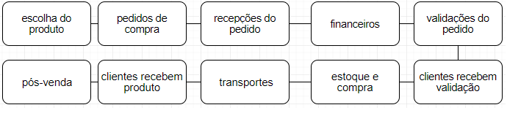

**Fonte:** [**www.sebrae.com**](http://www.sebrae.com)(Figura 2 - Etapas da Venda Virtual)

## 3.7 Metodologia:

### **3.7.1 Metodologia Scrum**

Scrum é uma metodologia ágil para gestão e planejamento de projetos de software. No Scrum, os projetos são divididos em ciclos (tipicamente mensais) chamados de Sprint. O Sprint representa um Time Box dentro do qual um conjunto de atividades deve ser executado. Escolhemos essa metodologia por ser um ciclo cada integrando com suas Predefinições definidas (pesquisa, prototipagem, layout, desenvolvimentos das páginas.

### **3.7.2 Método ágeis.**

Os métodos ágeis e uma abordagem ao modelo de gestão de projetos. Onde tem o desenvolvimento de sistema divido por etapas definidas por ambientes, ágeis de desenvolvimento normalmente são construídos por equipes que tem autonomia e que são capazes de se auto organizar em busca de objetivos e metas.

### **3.7.3 Método Incremental**

É uma combinação entre os modelos linear e de prototipação. O desenvolvimento é feito em partes independentes denominadas incrementos. A cada parte do desenvolvimento vai se incrementando partes até que o Software esteja concluído.

### **3.7.4 Desenvolvendo o projeto (Loja virtual)**

No projeto foi utilizada a IDE (plataforma de desenvolvimento), sublime. A Linguagem de programação foi o PHP por ser a linguagem mais utilizada para o desenvolvimento de sistemas web. JavaScript uma linguagem multi-paradigma muito usa com o HTML5 que é uma linguagem de marcação, para a construção de páginas web. Para a estilização das tags HTML utilizamos o Css (Cascading Style Sheets) e Bootstrap. O Bootstrap foi utilizado para poder ganha agilidade e rapidez na estilização do sistema por ser um framework Open Soure muito utilizados na construção de páginas web. Assim cada integrante do grupo ficou responsável por uma parte, levantamento de requisitos, documentação, codificação do projeto.

# **4. Conclusão**

Optamos por desenvolver uma página web de e-commerce, não sendo algo tão inovador em nossas vidas, Buscamos agilizar processos de compra, através da simplicidade tanto na finalização do pedido quanto na interface gráfica do site, Um dos principais fatores para escolhermos, essa simplicidade em nosso e-commerce é que hoje em dia há uma alta demanda de encomendas efetuadas via internet e nem todos tem a habilidade necessária para efetuar compras pela web, queremos incluir esse tipo de público para que também possam adquirir seus produtos desejados sem complicações.

No desenvolvimento desse trabalho aprendemos muito sobre o mercado digital (E-commerce) o seu crescimento e expansão no mercado varejista de venda, assim sendo mais econômico do que abrir uma loja física de varejo. O site terá as funcionalidades de apresentar os produtos em uma vitrine na página inicial com o botão de compra onde levara o comprador para a página de carrinho que quartara os itens selecionados pelo comprador com os botões de remover ou adicionar mais itens para finalizar o pedido o usuário terá que efetuar seu cadastro que terá uma área para ele atualizar ou excluir o seu cadastro, assim ele efetua o seu login para finalizar a compra que aparecera as formas de pagamento. Se tudo ocorreu bem e o pagamento for efetua, o correio fara a entrega do produto.

# **Referências Bibliográficas:**

BERTHOLDO. Especializada em tecnologia com foco na plataforma SAP e Lojas Virtuais Magento e WooCommerce. Disponível em:<<https://www.bertholdo.com.br/blog/o-que-e-e-commerce/>>. Acessado em 15/04/2019.

UOL. Uol meu negócio. Disponível em :<<https://meunegocio.uol.com.br/academia/e-commerce/preciso-entender-de-tecnologia-para-criar-uma-loja-virtual.html#rmcl>>. Acessado em 15/04/2019.

SABRAE. Referência em empreendedorismo e capacitação de abertura de empresa. Disponível em:<<https://www.sebrae.com.br/sites/PortalSebrae>>.Acessado em 03/05/2019.

CONVERSION. Agencia de performance de consumo digital. Disponível em:<<https://www.conversion.com.br/e-commerce/>>. Acessado em 20/06/2019.

ROCKCONTENT. Plataforma completa de gestão de marketing e conteúdo. Disponível em :<<https://rockcontent.com/blog/e-commerce-guia/>>.Acessado em 05/05/2019.

ECOMMERCE NA PRATICA. Empresa de educação, dicas e treinamentos para empreendedores. Disponível em :<<https://ecommercenapratica.com/>>. Acessado em 05/08/2019.

# **Anexos:**

## A (Diagrama Caso de Uso)

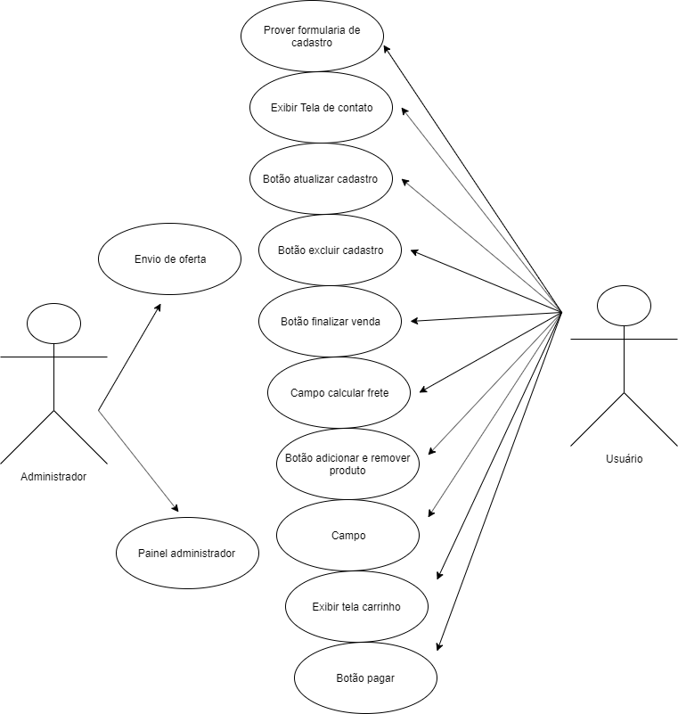

(Figura 3 - Diagrama de Caso de Uso)

## B (Diagrama de caso de uso (include e extend))

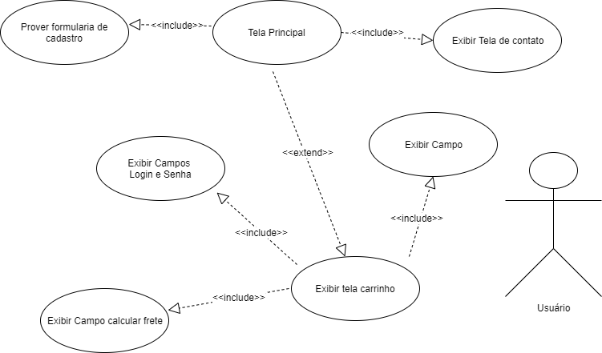

(Figura4 - Diagrama de caso de uso (include e extend)).

## C (Cronograma)

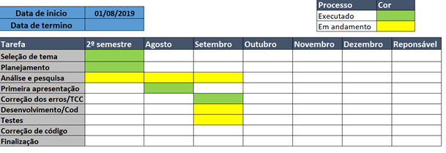

|  |  |
| --- | --- |
| TAREFAS |  |
|  |  |
| Bruno Lucena Aliano de Olanda | Levantamento de Requisitos |
| Danilo Moreira da Silva | Levantamento de Requisitos |
|  |  |
| Diego Martins Araujo | Desenvolvimento do código |
| Douglas Justino da Silva Souza | Desenvolvimento do código |
|  |  |
| Erick Neres da Silva | Documentação |

(Figura5 – Cronograma).

## D MER (Diagrama Entidade-Relacionamento)

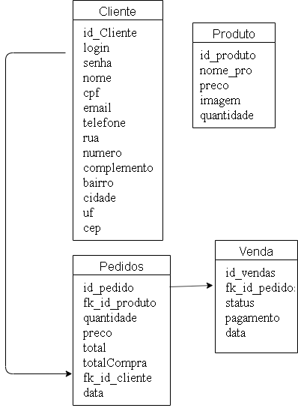

(Figura6 – MER (Diagrama Entidade-Relacionamento).

## E (Prototipagem)

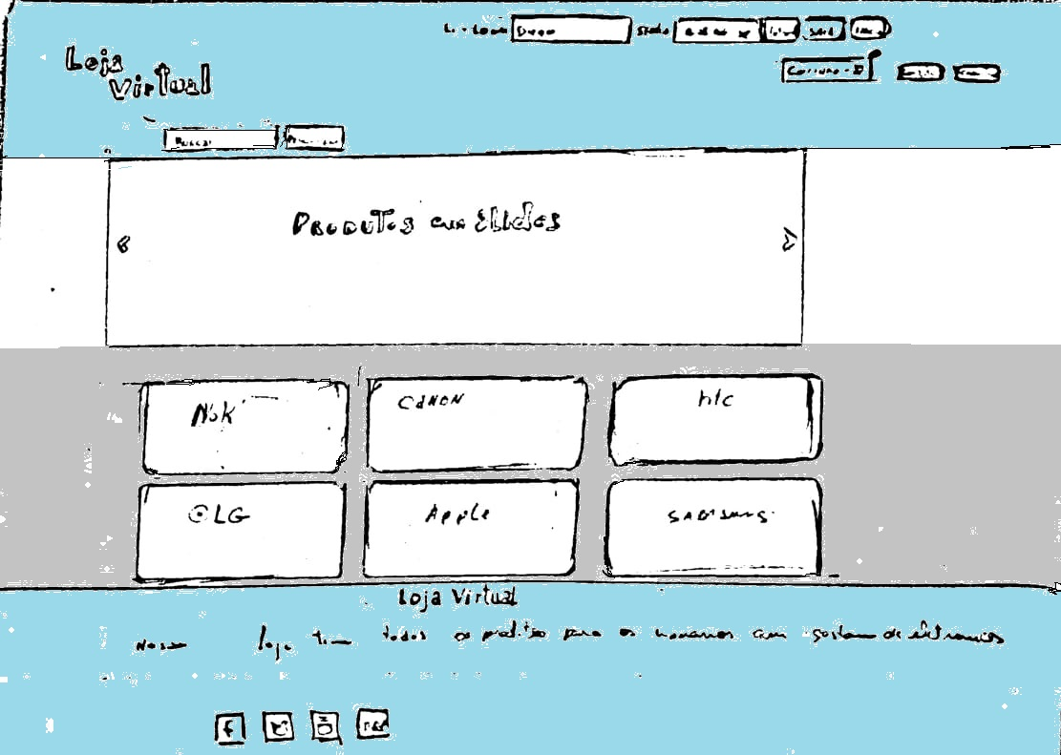

(Figura7 – Protótipo de Escolha de Produto)

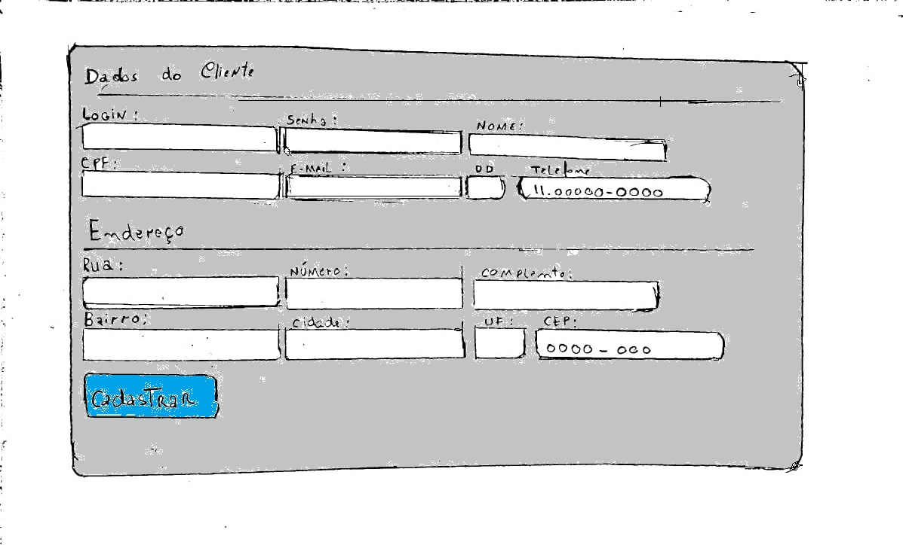

(Figura8 – Protótipo de Cadastro)

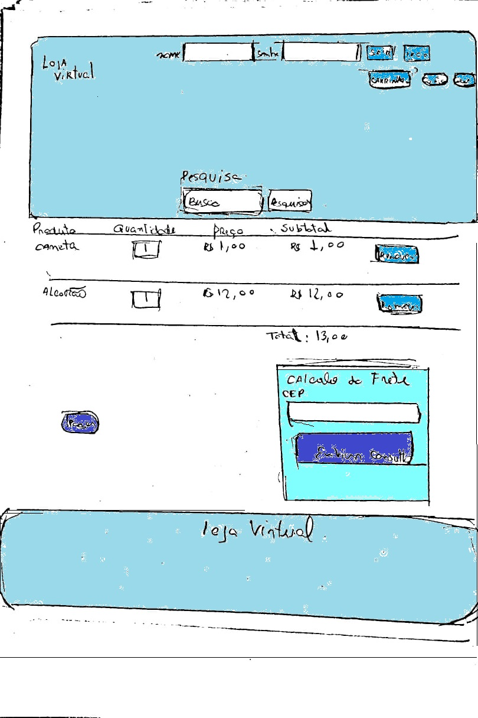

(Figura9 – Tela carrinho)

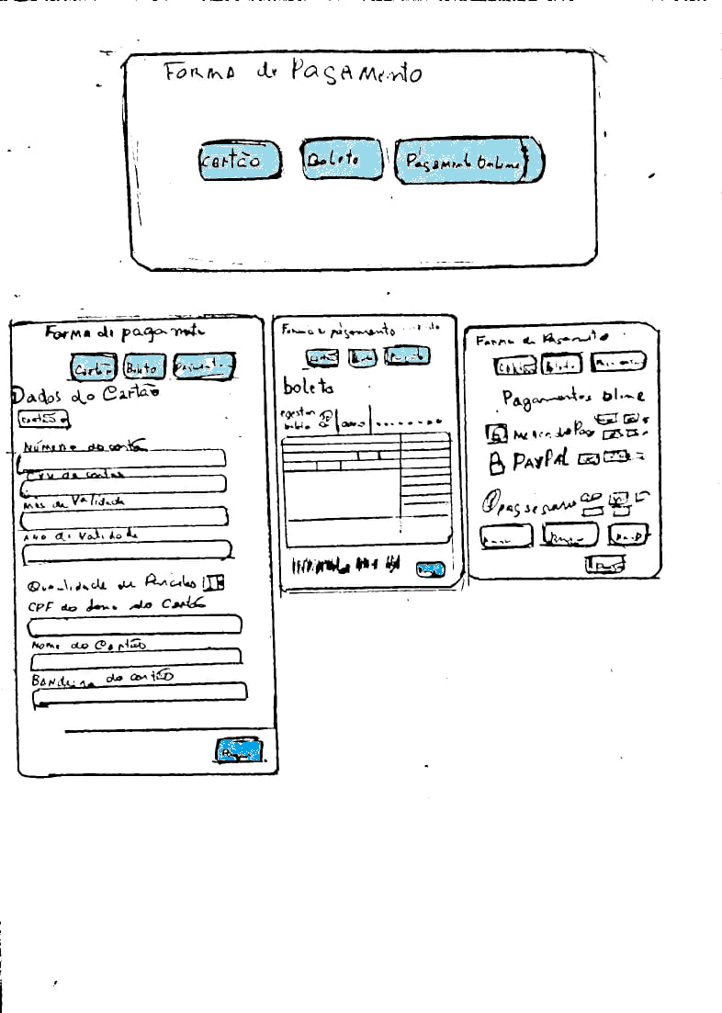

(Figura 10– Boleto)

## F (Software)

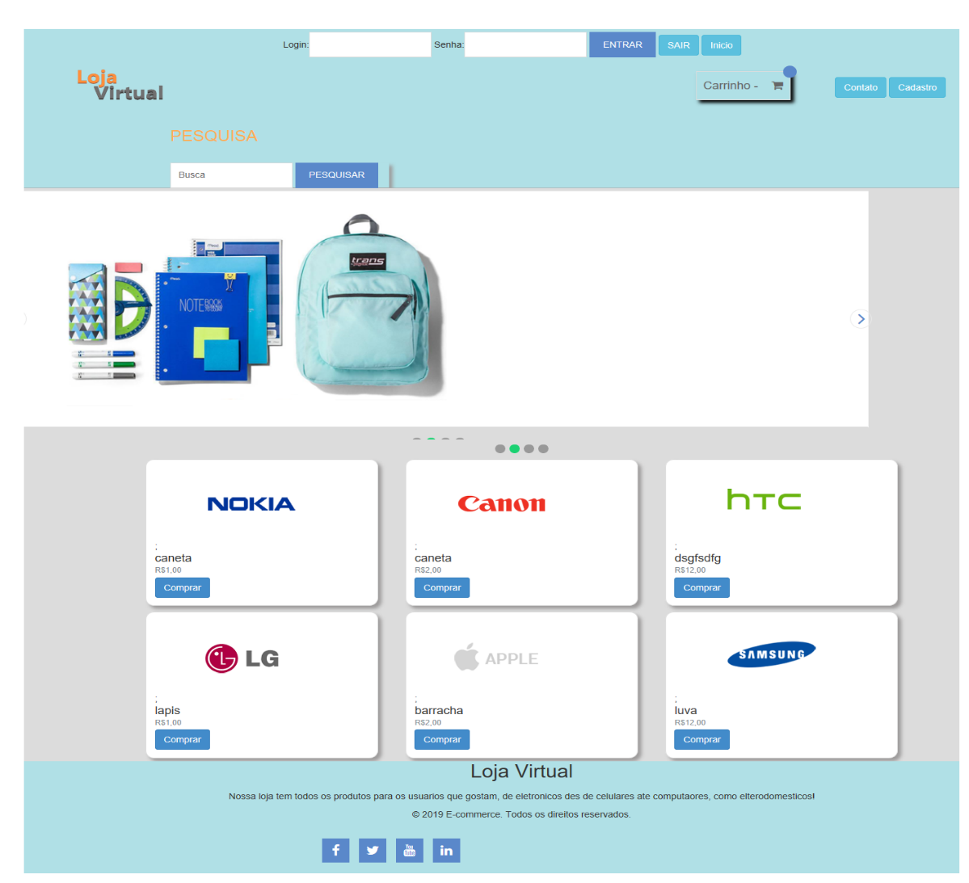

(Figura 11 – Tela inicial)

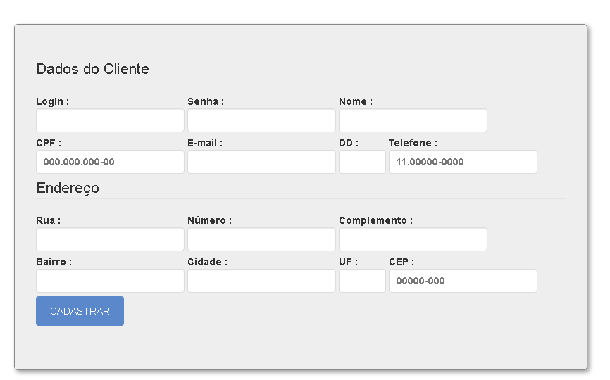

(Figura 12 – Tela Cadastro)

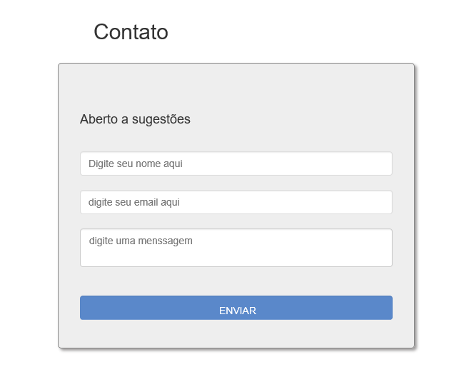

(Figura 13 – Tela Contato)

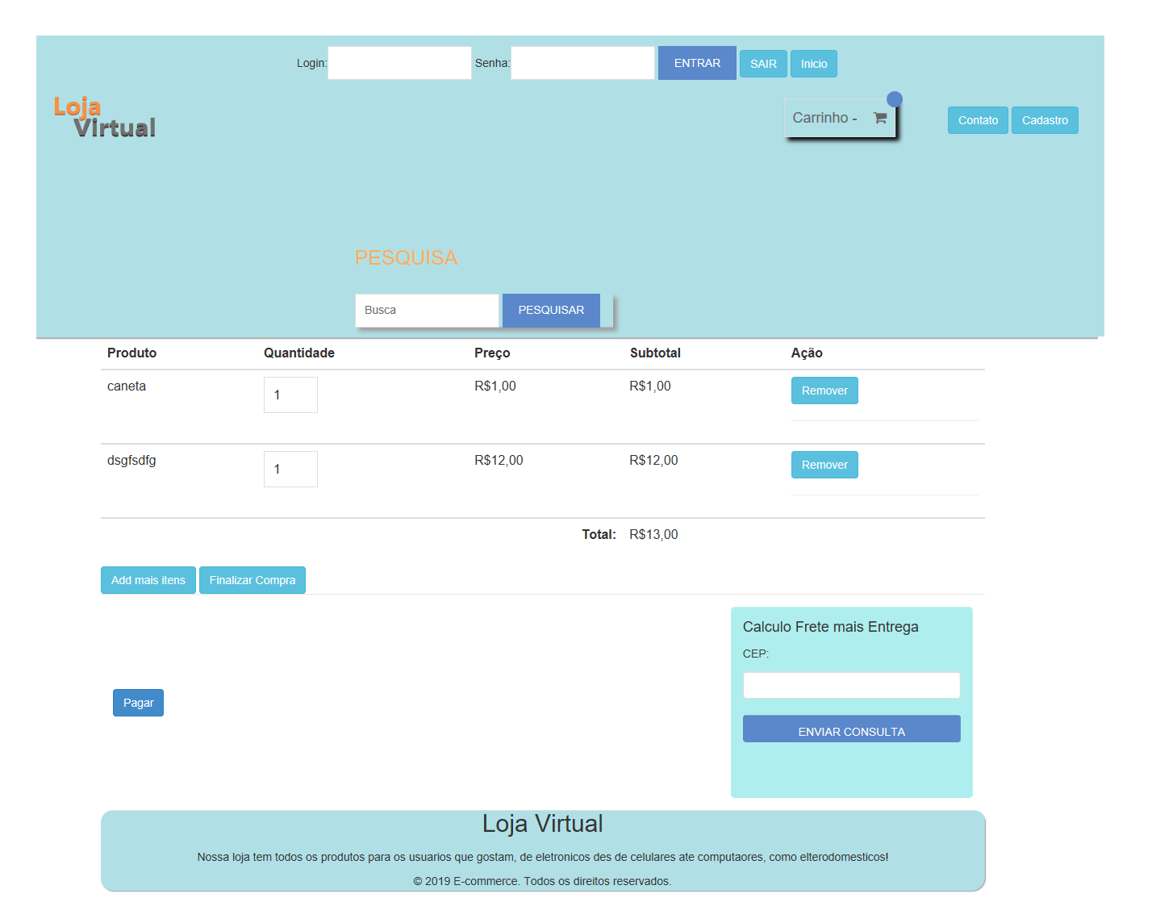

(Figura 14 – Tela Carrinho)

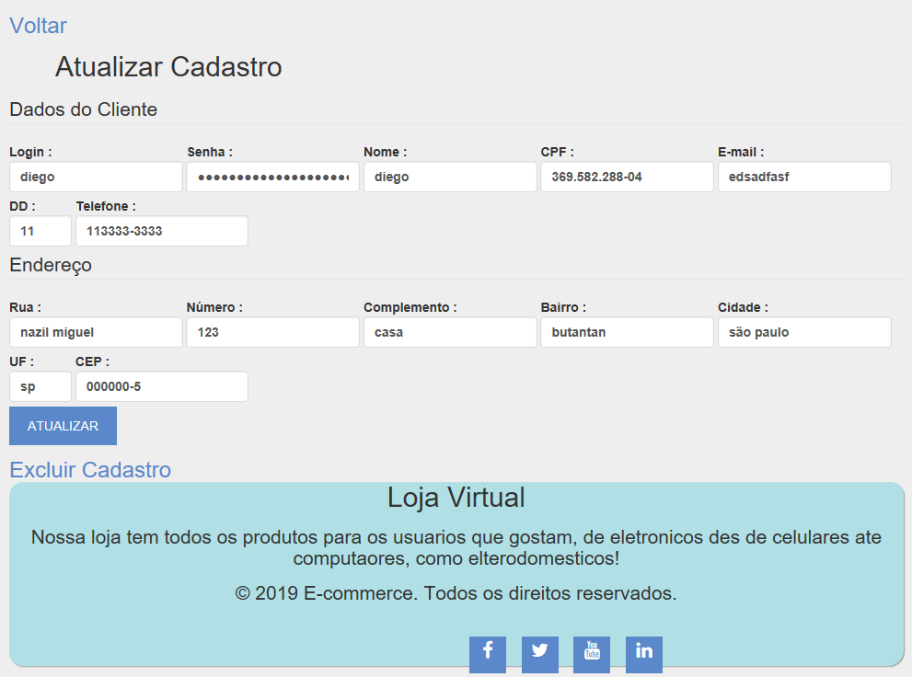

(Figura 15 – Área cliente)

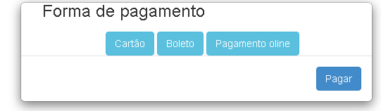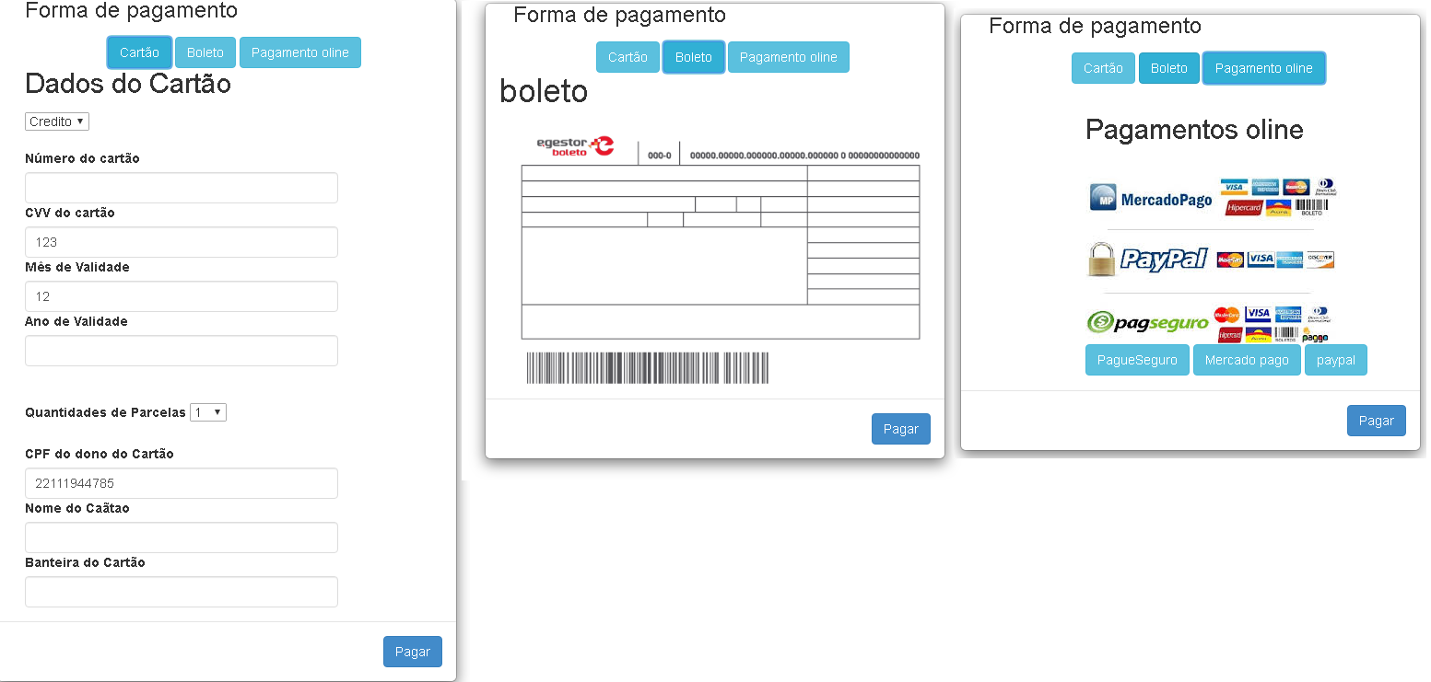

(Figura 16– Botão Pagar)